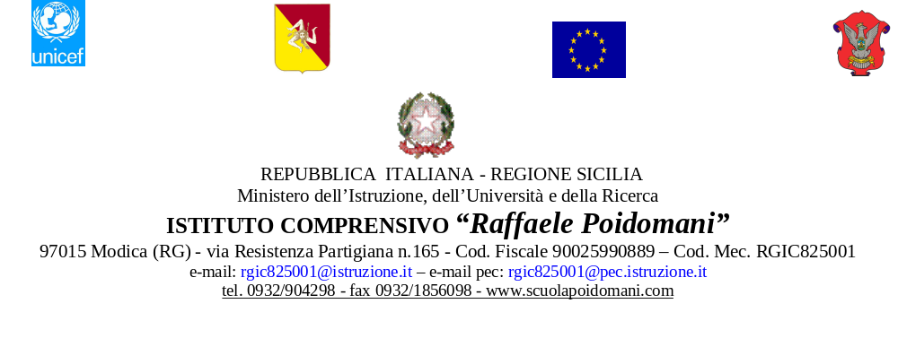

CONTRATTO DI CONCESSIONE IN COMODATO D’USO GRATUITO DI BENE MOBILE AD USO DIDATTICO PER LA FRUIZIONE DI DIDATTICA A DISTANZA EMERGENZA COVID 19
A.S. 2020-2021

L’anno ____, il giorno _______ del mese __________________ con la presente scrittura privata stabilisce le condizioni del contratto di concessioni di beni ad uso gratuito tra:

- L’Istituto Comprensivo Statale “RAFFAELE POIDOMANI” di Modica, con sede in via Resistenza Partigiana, 165, rappresentato legalmente dal Dirigente Scolastico Prof.ssa Concetta Spadaro denominato comodante,
e
-ll/la Sig./Sig.ra ___________________________________________________________________
nato/a _____________________________________________ (___) il ______________________,
residente in ______________ Cap ________via/piazza______________________________ n.____ C. F. _______________________________Documento d’identità tipo_______________________
Documento d’identità n.ro___________________________________________________________
genitore dell’allievo/a_____________________ ______________________________________
- iscritto/a alla classe ______ della Scuola Primaria plesso_________________________ per l’a.s. 2020-21,
- iscritto/a alla classe _____________ della Scuola Secondaria I grado per l’a.s. 2020-21,

denominato comodatario
SI CONVIENE E SI STIPULA

il presente contratto di concessione di beni in uso gratuito tra le parti, redatto in duplice originale.
Il comodante cede in comodato d'uso gratuito al comodatario:
il dispositivo tipo ________________________ marca_____________________________
identificato con serial number _____________________ n. progressivo/n. inventario _______
del valore di €. _________completo di confezione, cavetteria, caricabatteria e software alle seguenti condizioni:

Art.1 - TEMPI E DURATA DELLA CONCESSIONE

a) Il bene è concesso in uso fino e non oltre il 30.6.2021;
b) In caso di trasferimento o comunque di cessazione della frequenza presso l’Istituto Comprensivo prima del 30.6.2021, la concessione è automaticamente revocata. In tal caso, i genitori/affidatari provvederanno all’immediata restituzione del bene all’Istituto, ovvero al suo riscatto nei termini precisati ai successivi articoli con acquisizione della proprietà dello stesso.
c) L’utilizzo dello strumento viene concesso per l’utilizzo sia durante l’orario scolastico che al di fuori dello stesso, ma esclusivamente per le finalità connesse ai fini didattici proposti dai docenti dell’Istituto.
Art.2 - OBBLIGHI DEL COMODATARIO

a) il comodatario si impegna ad utilizzare il bene nel rispetto di tutte le leggi e normative comunitarie, nazionali, regionali e locali in vigore o che entreranno in vigore durante la durata del contratto;
b) il comodatario si impegna a non effettuare del bene alcun utilizzo che possa arrecare danno a terzi;
c) il comodatario si obbliga a custodire e a conservare il bene con la diligenza del buon padre di famiglia in aderenza all’art. 1804 c.c. e a sostenere tutte le spese di ordinaria e straordinaria manutenzione che dovessero essere escluse dalla copertura di garanzia del venditore;
d) Il dispositivo deve essere mantenuto in condizioni di funzionalità in modo da poter essere sempre utilizzato per l’attività didattica;
e) Il comodatario si impegna a fare in modo che il dispositivo sia sempre a disposizione in aula virtuale per svolgere attività didattica a distanza su indicazione dei docenti di classe con le modalità e gli orari comunicati;
f) in caso di smarrimento o furto o rottura del dispositivo lo stesso non verrà sostituito, ed il comodatario dovrà avvertire immediatamente l’istituzione scolastica; sarà onere del comodatario stesso provvedere alla corresponsione dell’importo pari al valore commerciale del bene.
g) nel caso in cui il dispositivo subisca dei danni o manifesti dei malfunzionamenti il comodatario si impegna a comunicarlo tempestivamente all’Istituzione scolastica al fine di contattare il venditore per consentire gli interventi di manutenzione coperti dalla garanzia o esclusi dalla copertura di garanzia sostenendo a suo carico le spese eventualmente necessarie;
h) il comodatario concede all’Istituzione scolastica a mezzo dei propri addetti responsabili (es. referenti attività informatiche ed assistenti tecnici o amministrativi) l’autorizzazione ad effettuare controlli e/o verifiche in qualsiasi momento, senza formalità e senza preavviso alcuno (fatte salve le norme sulla privacy);
i) è fatto divieto di cedere o mettere a disposizione di terzi il dispositivo;
j) è concesso l’utilizzo del dispositivo esclusivamente per operazioni che siano inerenti all’attività didattica a distanza e con le modalità di fruizione determinate dai docenti di classe;
k) è fatto divieto di istallare sul dispositivo software proprietario senza averne le opportune licenze.

art. 3 – RESTITUZIONE DEL BENE

a) Trascorsa la durata del contratto o qualora intervengano le condizioni di risoluzione anticipata del contratto di cui agli articoli successivi il comodatario è obbligato alla riconsegna del bene;
b) la riconsegna va effettuata nella sede del comodante;
c) il bene va restituito nello stato in cui viene consegnato fatto salvo il normale deterioramento per effetto dell’uso;
d) al momento della riconsegna del bene il giudizio sullo stato d'uso sarà insindacabilmente espresso dal personale dell'Istituzione scolastica incaricato al ritiro del bene e sarà cura della stessa Istituzione scolastica stabilire la valutazione economica di eventuali danni da risarcire;
e) il comodatario nulla può pretendere nei confronti dell’Istituto nel caso in cui abbia caricato sullo strumento applicazioni a pagamento;
f) all’atto della restituzione del bene i dati memorizzati sul dispositivo verranno cancellati ed il comodatario non ne potrà richiedere il recupero.

Art.4 – RESPONSABILITÁ DEL COMODATARIO

a) Il comodatario esonera l’Istituzione scolastica da ogni responsabilità per danni diretti o indiretti a persone o cose, anche di terzi, verificatesi durante l’utilizzo del dispositivo da parte del comodatario o di terzi, assumendosi ogni responsabilità civile e penale per l’uso improprio del bene, e del software su esso installato e rinunciando ad ogni tipo di rivalsa verso il comodante;
b) in caso di furto o smarrimento il bene non verrà sostituito e il comodatario si impegna a consegnare al comodante copia della relativa denuncia all’autorità di pubblica sicurezza;
c) il comodatario esonera il comodante da qualsiasi responsabilità riguardo alla perdita di dati, software, password o codici di alcun genere memorizzati sul dispositivo.

Art.5 - RESPONSABILITÁ DEL COMODANTE

Il comodante, trattandosi di beni di proprietà della Pubblica Amministrazione, in particolare l’Istituto Comprensivo Statale “Raffaele Poidomani”, avendo l’obbligo della custodia, si impegna ad adeguare i locali della scuola in modo che sia possibile custodire in sicurezza i dispositivi in caso di attività che non ne richiedano l’utilizzo e in caso di restituzione.

Art.6 - RISOLUZIONE ANTICIPATA DEL CONTRATTO

a) il comodatario si impegna a restituire il bene qualora lo studente rinunci agli studi o comunque interrompa la frequenza scolastica, non rinnovi l’iscrizione per studenti delle classi iniziali e intermedie o si trasferisca ad altro Istituto durante l’arco di tempo di validità del presente contratto;
b) nel caso di trasferimento dello studente ad altro istituto scolastico, sia in conseguenza di un esito negativo dell’anno scolastico, che altrimenti, l’istituzione avrà facoltà di revocare la convenzione;
c) in caso di inadempimento da parte del comodatario degli obblighi di cui agli articoli precedenti, il comodante ha facoltà di chiedere l’immediata restituzione del bene, oltre al risarcimento degli eventuali danni.
Ai sensi degli artt. 1341 e 1342 del codice civile il comodatario dichiara di aver letto e di accettare
integralmente il presente contratto.

Firma del comodatario  (genitori/affidatari)  ………….……………………………………  …………….………………………………..  Cellulare 1  …………………………………………….  Cellulare 2  ….………………………………………… | Firma del comodante  Il Dirigente Scolastico  Prof.ssa Concetta Spadaro  ……………………………………………

